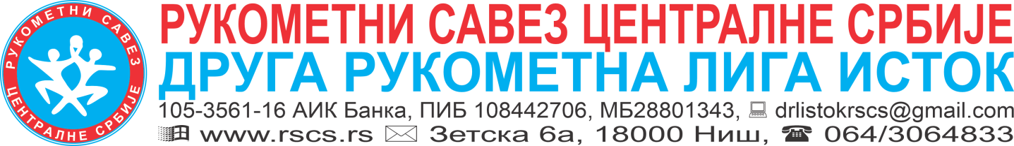
Број: 19-11 /22
Датум: 11.11.2022 год.

Директор ДРЛ ИСТОК, Игор Николић, поступајући као првостепени дисциплински орган у смислу одредбе чл.75 ст.2 Дисциплинског правилника РСС, те чл. 6. ст. 1. алинеја 9. Одлуке о обављању функције Директора лиге, поводом дисциплинског поступка против играча Немање Журдића из Мајданпека, због дисциплинског прекршаја из члана 164. ДП РСС, дана 11.11.2022. године, донео је :

Р Е Ш Е Њ Е

Према:

- играчу НЕМАЊА ЖУРДИЋ (РК Мајданпек), лиценца број 22180911

Изриче се суспензија

у трајању до коначности решења о дисциплинском прекршају који је предмет овог поступка, а најдуже до 30 (тридесет) дана.

За време трајања суспензије именовани не може наступати у такмичењу.

Жалба на ово решење не задржава његово извршење, а на основу чл.11 ст.3 ДП РСС.

О Б Р А З Л О Ж Е Њ Е

Према Дисциплинској пријави рукометног судије Марка Вељковића са утакмице 05. кола ДРЛ ИСТОК за мушкарце која је одиграна дана 05.11.2022. године у Костолцу између екипа РК Рудар 2 из Костолца и РК Мајданпек из Мајданпека, именовани је ударио противничког играча отвореном шаком у предлу лица, због чега је добио дисквалификацију са пријавом из правила 8.6а што је био разлог подношења пријаве.

Поступајући као првостепени дисциплински орган, а по службеној дужности и на основу наведене Дисциплинске пријаве и Извештаја делегата предметне утакмице, покренуо сам дисциплински поступак против пријављеног играча, због дисциплинског прекршаја из чл.164 ДП РСС.

Имајући у виду садржај Дисциплинске пријаве и Извештај делегата предметне утакмице, произилази да постоји основана сумња да је пријављени играч, извршио дисциплински прекршај који му се ставља на терет, а ради се о тежем прекршају у такмичењу за који је прописана дисциплинска санкција забране наступања до 6 (шест) утакмица, а што је основ из чл.6 ст.1 ДП РСС за могуће изрицање суспензије.

Због наведеног, налазећи да је изрицање суспензије оправдано због начина извршења конкретног прекршаја, према пријављенoм је изречена суспензија на основу одредбе чл.8 тач.1 и 2 ДП РСС.

Дужина трајања суспензије је одређена у складу са одредбом чл.9 ст.1 ДП РСС налазећи да тежина прекршаја оправдава да се пријављенoм онемогући даљи наступ у такмичењу све до коначности решења о дисциплинском прекршају.

За време трајања суспензије пријављени не може наступати у такмичењу, а која одлука је донета на основу одредбе чл.6 ст.2 ДП РСС.

Евентуална жалба на ово решење не одлаже његово извршење, на основу одредбе чл.11 ст.3 ДП РСС, тако да исто производи дејство одмах по достављању именованом и објављивању на званичној интернет презентацији ПРЛ ИСТОК за мушкарце, а у смислу одредбе чл.10 ст.4 ДП РСС.

ПОУКА О ПРАВНОМ ЛЕКУ:
Против овог решења се може изјавити жалба Комисији за жалбе РСС, путем овог првостепеног органа, а у року од 3 (три) дана рачунајући од дана достављања.
Уз жалбу је обавезно приложити доказ о уплати таксе на жалбу у износу од 24.000,00 динара на рачун РСС број 325-9500600047582-88, у противном ће жалба бити одбачена као недозвољена.

ДИРЕКТОР
ДРУГЕ РУКОМЕТНЕ ЛИГЕ ИСТОК
СР НИКОЛИЋ ИГОР

